Консультация учителя – логопеда Кирилиной Т.Н.
Дыхательные упражнения в игровой форме
Развитие речевого дыхания играет большую роль в воспитании правильной речи. Дыхательные упражнения развивают продолжительный, равномерный выдох у детей, формируют сильную воздушную струю через рот., являются основой для постановки звука и сохранения правильного артикуляционного уклада.
Кроме этого, дыхательный игротренинг является хорошей профилактикой неправильного формирования звукопроизношения и полезен детям раннего и среднего возраста, когда идет активное раз Вызывая положительные эмоции, такие упражнения повышают интерес ребенка к дыхательной гимнастике, которые к тому же способствуют развитию творческого воображения и фантазии.
Необходимо соблюдать последовательность упражнений (счет ведем про себя): вдох (носом)1-3, пауза -1, выдох(ртом) – 1-6. Плечи при вдохе не должны подниматься, выдох должен быть целенаправленным (щеки не надувать). Во избежание головокружения продолжительность упр. 3-4 раза. Повторять четырежды в день.
ИГРАЙТЕ на ЗДОРОВЬЕ!
« КОЛОБОК»
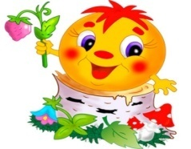Колобок, колобок,
Ты румяненький бочок,
По дорожке ты катись,
Лесных зверей берегись!

Выполнение: в невысокой коробке сделать макет леса с дорожкой и зверями (заяц, волк, медведь, лиса). Ребенок должен помочь Колобку (теннисному шарику) прокатиться по этой тропинке и избежать встречи с лесными жителями.

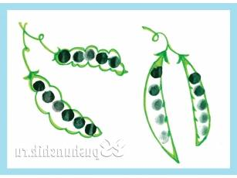
«Горох»

Что-то спряталось на дне,
Но пока не видно мне
На горох подую я
И скажу, что там, друзья!

Выполнение: на дно неглубокой тарелки (крышки) приклеить картинку, насыпать горох. Задача ребенка: раздуть горох, чтобы увидеть картинку.

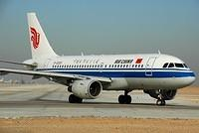
«Самолетики»

Самолет построил я,
Поиграть зову вас я.
Чей дальше улетит,
Тот пилот и победит!

Выполнение: готовые бумажные самолетики выставить на старт на столе. Каждый пилот дует на свой самолет. У кого лучше работает двигатель, тот самолет улетит дальше, тот и выиграет.
«Кубик»

Здесь я кубик не кидаю,
Я дыханьем помогаю.
Мы посмотрим, кто вперед
От старта до финиша дойдет.

Выполнение: бумажные кубики (или легкие пластиковые) не бросать, а сдувать с ладошки

«Горка»

Бегемот на горку сел,
Прокатиться захотел.
Сейчас ему я помогу
С ветерочком прокачу.

Выполнение: нужна горка. Задача ребенка- сдуть киндер – игрушку с горки.

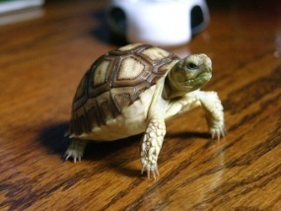
«Черепашки»

Черепашки – малыши
Еще очень слабы.
Нужно очень постараться
Помочь им до воды добраться.

Выполнение: рядом со столом, где лежат черепашки ( из скорлупы грецкого ореха), поставить емкость с водой. Можно играть командами. Кто быстрее спасет всех черепашек и сдует их в «море», тот победитель.

«Бабочка»
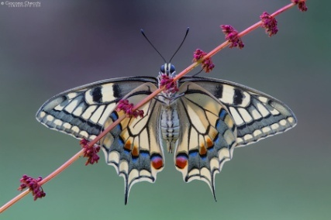
Бабочка – красавица
На ладошку села.
Ветерок подул –
Она и полетела.
Летела-летела
И на цветочек села.

Выполнение: выставить цветочную поляну. Задача ребенка- сдувать бумажную бабочку с ладошки, не надувая щек. Желательно, чтобы она улетела на самый дальний цветок.



«Задуй свечу»

Свечи я задуть хочу,
Всех сейчас я научу.
Полной грудью вдохну,
Свечи все я потушу.

Выполнение: свечи- крышки от фломастеров, расставить и «зажечь» Кто больше потушит свечей с одного выдоха, тот и выиграет.

«Цветик –Семицветик»

Лети, волшебный лепесток,
Через запад на восток.
Эники-беники, эники-е
Исполни желанье мое.

Загадав желание, дети отрывают по лепестку и с «волшебными «словами дуют на лепесток.

«Акробат»

В цирк сейчас мы поиграем,
Представленье начинаем
Акробатами станем-
Проползем по канату и не устанем.

Выполнение: на натянутой веревке (леске) повесить бумажного акробата. Дуя, дети помогают ему перебраться на другую сторону.
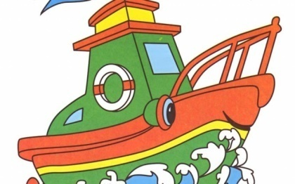
«Ледоход»

У меня корабль сильный.
У него характер львиный.
Льдины смело раздвигает
И везде он проплывает.

В емкость с водой поместить «Льдины» (из пенопласта).Корабль должен проплыть, направляя льдины к противоположному берегу.

«Утята»

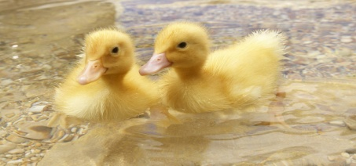
Плавать учатся утята
С мамой – уткой на пруду.
Помогу я им , ребята,-
Ветерочком подтолкну.

Дутьем дети помогают утятам доплыть до мамы-утки.
.

Учитель- логопед
КИРИЛИНА ТАТЬЯНА НИКОЛАЕВНА

